TALLER PLAN DE MEJORAMIENTO SEGUNDO PERIODO
ASIGNATURA: CIENCIAS NATURALES
DOCENTE: MARÍA AUXILIO LOPERA RIVAS
GRADO: NOVENO

NOTA: Recordar que el taller no tiene ningún valor para el plan de mejoramiento, es para preparase para presentar la sustentación respectiva.

Logro: Interpreta a partir de modelos la estructura del ADN y la forma como se expresa en los organismos, representando los pasos del proceso de traducción (es decir, de la síntesis de proteínas), determinando las características fenotípicas para explicar la relación entre genotipo y fenotipo, de igual forma la variación de las cadenas para las mutaciones que presentan los organismos.

TALLER

1. Completa la tabla para el ADN y ARN

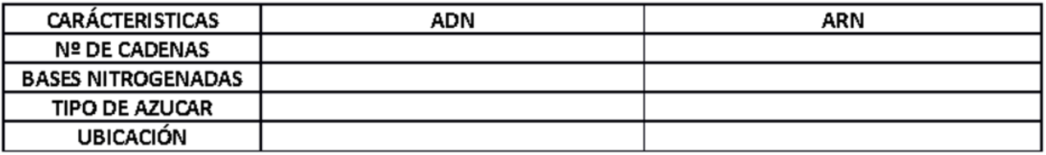

2. ¿Qué es un nucleótido y cuáles son sus componentes?

3. Representa la estructura de cada ácido nucleico teniendo en cuenta la pentosa y las bases nitrogenadas que los conforman
4. ¿Cuáles son los diferentes tipos de ARN que existen? ¿Qué función cumplen?

5. Elaborar una lista de las enzimas que intervienen en el proceso de replicación del ADN y su función.

6. Relatar en sus propias palabras los eventos que suceden en la replicación del ADN

7. Transcribe la siguiente secuencia de ADN a ARNm: TAC CGA TTT GGC2.

8. Traduce la secuencia de ARNm: AUG UUU GGC UGA (usa una tabla de codones)

9. Explica qué hace el codón de inicio y el codón de parada.

10. ¿Qué es una mutación y como se clasifican?

11. ¿Qué es un mutágeno? da un ejemplo de cada tipo

